网站安装流程
- 解压网站程序压缩包，打开data/ config.php 以下参数修改成自己的
$db_name = "pintuan"; // 数据库名
$db_user = "pintuan"; //数据库用户名
$db_pass = "123456"; //数据库密码

- 全部文件上传到空间设置data temp themes 文件夹权限为777 (包含子文件夹)

3.打开浏览器输入 http://您的网址/ebak/
用户名：admin 密码：a123456 认证码：xaphp 登陆

可能出现错误

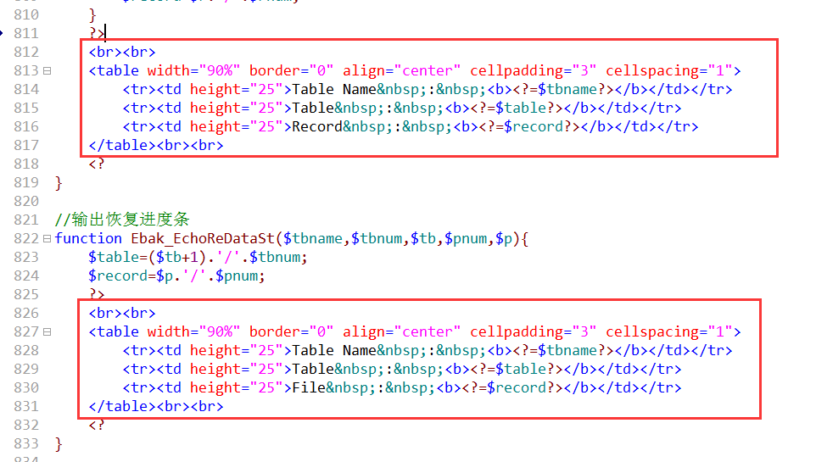
修改为

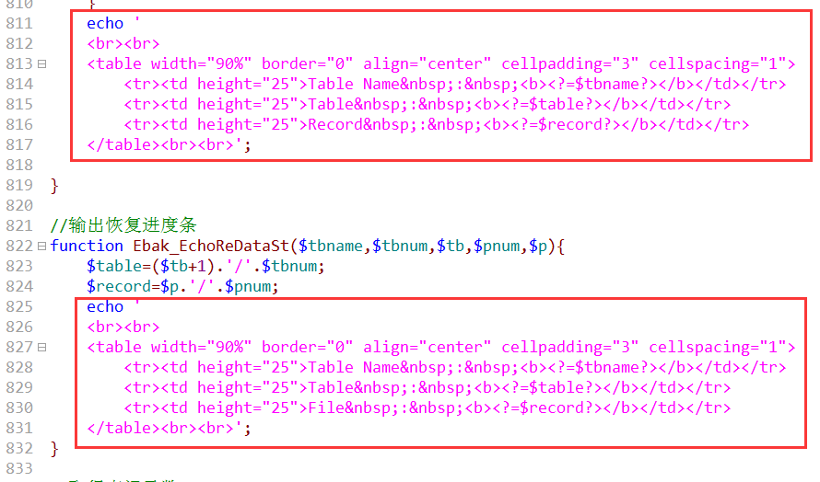

4参数设置（替换成自己的）
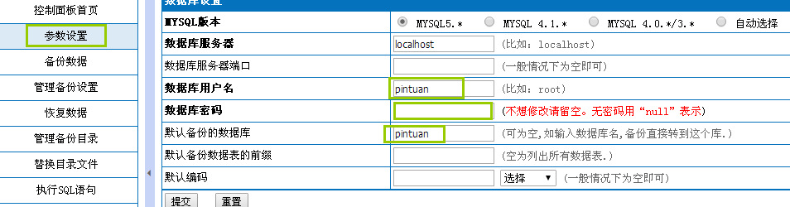

5.恢复数据路
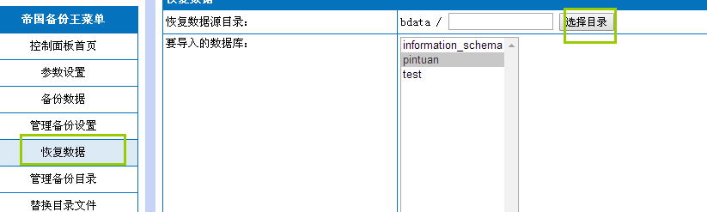

点击选择目录可能出现错误
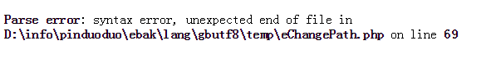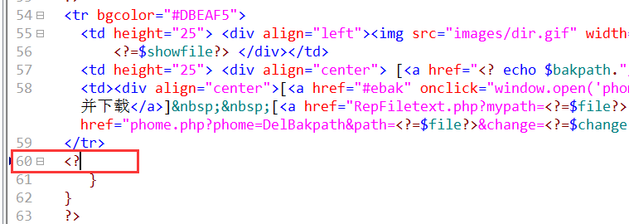
修改为
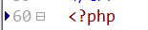

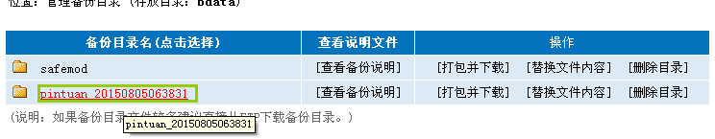点击绿框内文字选择，开始恢复，完成
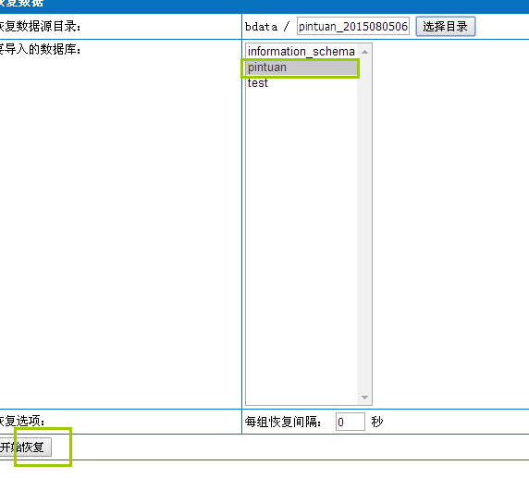
6.登录后台 http://您的网址/sysadm 账号密码：admin a123456

微信公众平台账号密码：(如果自己可以设置好以下所有操作可以不提供)

一、网站资料
1：店铺名称:
2：网站域名:
3：logo 60*60 jpg 文件
4.确定公众号码是服务号并且已认证、已开通微信支付
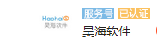

二、微信公众平台资料：
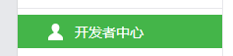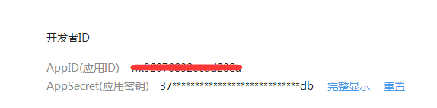
1：微信AppId 微信AppSecret: 填写到网站后台微信设置 – 微信接口对应位置。

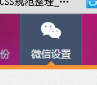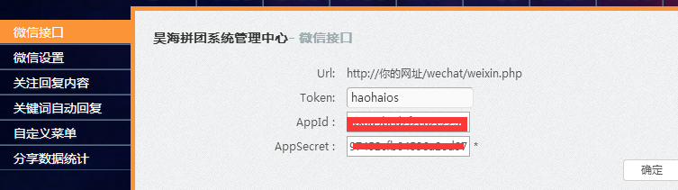

2.修改微信服务器配置（开发者中心）
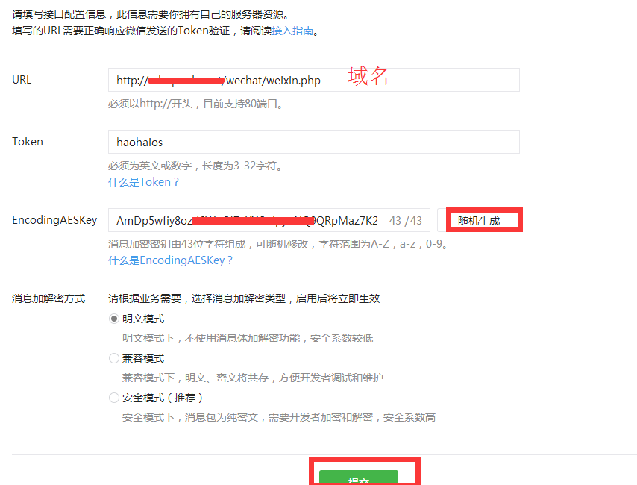
下来启用
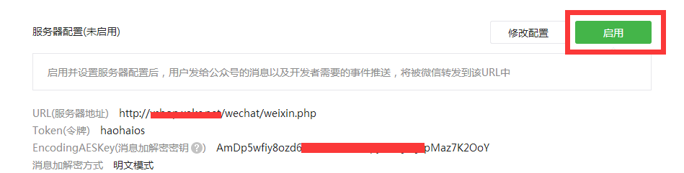

3：在开发者中心设置 “网页授权获取用户基本信息”，内容是网站域名
- .
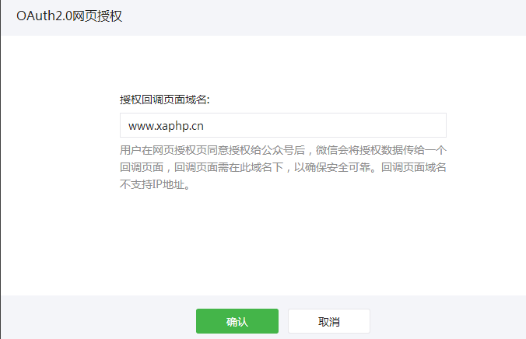

- 微信商户平台信息
- 商户号：
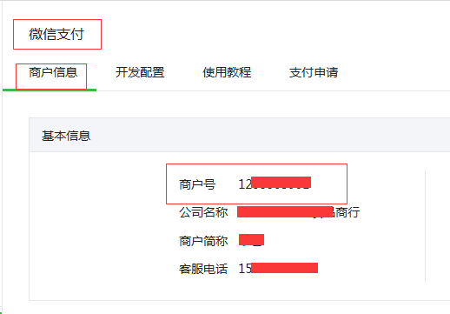
- 设置 api密钥 和下载api证书
api密钥：
（自己设置一个任意的32位的字符串就可以）
api证书
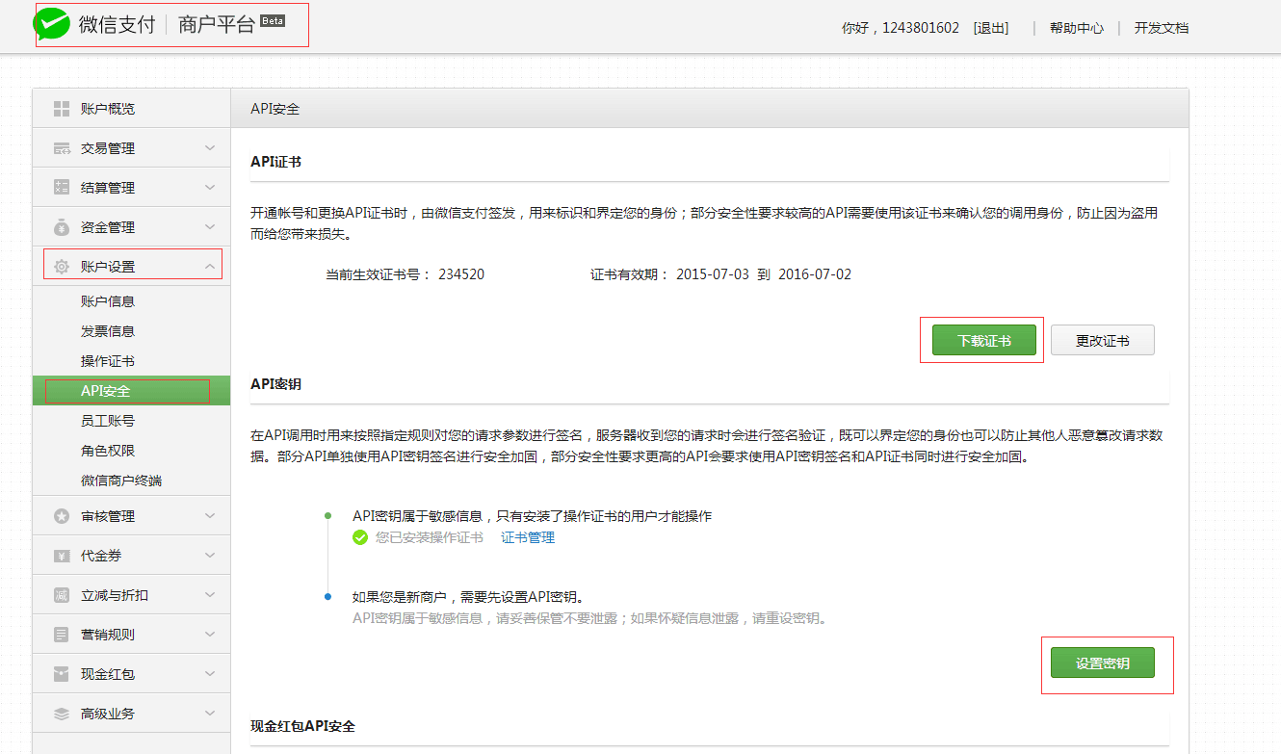

接下来配置微信支付

- 系统设置—支付方式—微信支付 –编辑

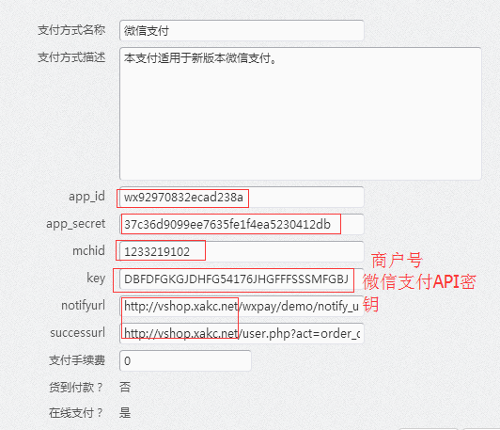

下来把下载下来的证书中apiclient_cert.pem和apiclient_key.pem两个文件上传到wxpay/cacert/目录下
(如果没有后台会出现crul提示错误)

在 “公众号设置”->“功能设置”中 “业务域名”和“JS接口安全域名” 设置域名。

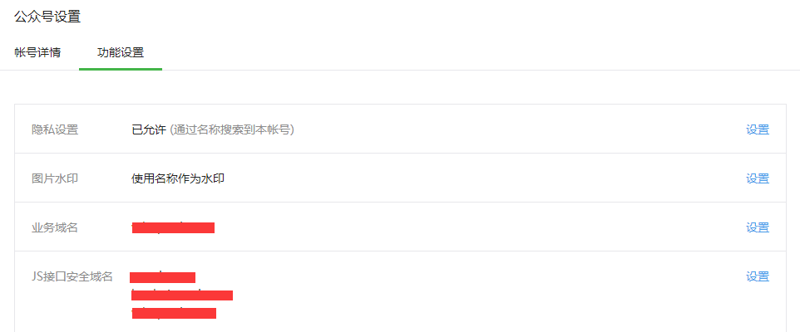

- 微信支付 设置
      - 设置“支付授权目录” 为域名 如：www.xaphp.cn
则要填写 http://www.xaphp.cn/ 注意后面
的 “/”
